고기잡는 어선의 종류 6P
http://www.exposea.com/p04.php

어선은 그 대상물의 종류, 어획방법, 조업하는 해역등에 다라 그 종류가 다양하다.
어선에는 어로에 직접 종사하는 선박
어획물의 운반 및 가공을 하는 선박
그리고 특수 업무에 종사하는 선박이 있다.

1. 트롤선 Trawler
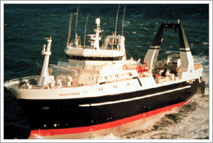
트롤어업은 거칠고 깊은 바다에서 한꺼번에 대량의 어류를 잡을 수 있는 어업이라서 어선 중에 선체가 크고 어획물 급속 냉동 장치가 있는 형태이다.
자루처럼 생긴 그물을 바다 밑이나 바다 속에 띄워놓고 그물을 끌고 다니면서 어류를 어획하는 어선이다.
어종 : 홍어, 가오리, 갈치, 명태, 가자미, 조기, 새우, 잡어류

2. 건착망어선 PURSE SEINER
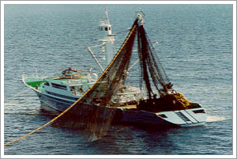
긴 네모꼴의 그물로 어군을 둘러쳐 포위한 다음 발줄 아래에 있는 죔줄을 죄여 어군이 아래로 도피하지 못하도록 포위범위를 좁혀 대상생물을 잡는 어선.
어종 : 고등어, 정어리, 쥐치, 삼치, 부세, 전갱이

3.주낙어선 LONG LINER
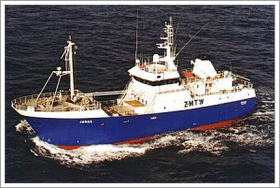
낚싯줄에 여러 개의 낚시를 달아 얼레에 감아 물살을 따라서 감았다 풀었다 하여 어류를 잡는 어선
어종 : 우럭, 놀래미, 광어, 명태, 복어, 상어, 갈치, 조기, 홍어, 민어, 장어

4. 유자망어선 DRIFTER, GILL NETTER
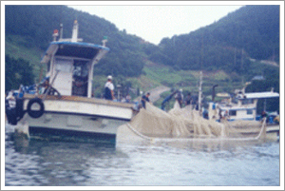
수건 모양의 그물을 수면에 수직으로 펼쳐서 조류를 따라 흘려보내면서 대상물이 그물코에 꽂히게 하여 잡는 어선
어종 : 조기, 삼치, 멸치, 꽁치, 명태

5.포경선 WHALE CATCHER BOAT
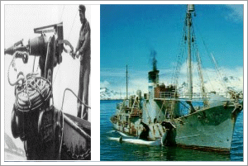
고래를 잡는 배로 다른 배와 다른 특징은 고래를 빨리 발견하기 위하여 돛대를 높게 하고 그 위에 톱(감시소)을 설치한 점, 고래를 쫓기 위해 속력이 빠르고, 도망치는 고래가 방향을 바꾸었을 때 배를 재빨리 돌릴 수 있도록 키의 성능 을 높인 점, 고래를 잡는 작살을 쏘는 포경포(捕鯨砲)가 배의 앞끝에 장비되어 있는 점, 잡은 고래를 다루기 쉽도록 뱃전(배의 양쪽 앞부분)을 낮게 한 점 등이다.

6. 공모선 FACTORY MOTHER SHIP
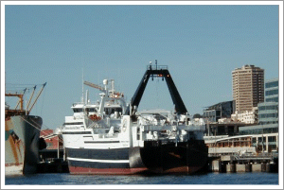
어로 현장에서 어획한 수산물을 처리 ·가공하는 배로 공선(factory ship)이라고도 한다. 여러 척의 어선이 커다란 공선을 중심으로 조업하여 어획물을 공선에서 처리 ·가공하는 경우가 있는데, 이때의 공선을 모선 (mother ship),
어로에 종사하는 배를 어로선 (catcher boat)이라 하고,
이들 전체를 어선단이라 한다.
어획물의 종류에 따라서 고래공선 ·게공선 ·피시밀공선과 송어 ·연어 공선이 있다.
임무는 어획물을 제조 ·가공하며, 이들 제품을 저장하는 창고로서 이용된다.
공선은 보통 수천t급의 배로서 다수의 종업원을 태운다.
한국에서는 개척호 및 북릉호가 공모선으로서 명태잡이 어선과 함께 북태평양에서 활약하고 있다.

7. 어패류 운반선
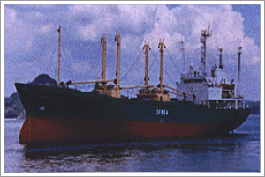
운반선은 냉동설비를 갖춘 배로서 참치, 명태 등 여러 어획물들을 조업 현장에서 항구까지 운반하는 선박으로 어류를 잡다가 만선이 되어 조업을 중단하고 먼 거리를 오갈 경우, 조업 손실 및 유류비 등 경제적 손실이 크므로 이때 운반선이 잡아 놓은 고기를 항구가지 운반을 합니다.

8. 어업조사선 FISHERIES RESERARCH BOAT
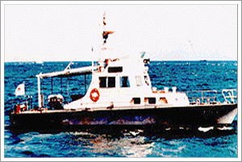
어장조사, 해양관측, 어업시험 등으로 민간 어선을 지도·어류자원을 조사 하는 일은 하는 선박

9. 어업지도선 FISH GUIDANCE BOAT
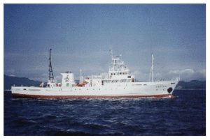
수산자원보호를 위하여 어업협정수행 및 불법 어업지도· 단속 업무, 어선 안전 조업지도 및 월선, 피납 예방과 황천시 조난선박 구조 및 어장에서의 긴급환자 발생시 후송조치 등 각종 해난 사고 예방을 목적으로 하는 선박

10. 어업연습선 FISHERIES TRAINING BOAT
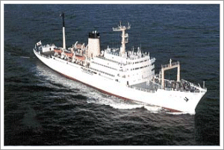
항해 ·해양조사 ·기관 ·운용 ·어로에 관한 실무교육 및 훈련용의 선박으로 실습선 이라고도 하며 학생들을 일정기간 해상 생활을 실지로 체험하게 함으로써 교육 효과를 높이고 적응성을 배양하며, 실무에서 요구하는 기본적인 해상경험을 갖게 한다. 어업연습선이라고도 한다.
====================
# 다른 정보
고기잡이배로 어업활동에 이용하는 배를 말한다. 어선도 선박의 일종이기 때문에 선박이 갖춰야 할 기본적인 설비들을 고루 갖추게 된다. 그러면서 어로작업이나 어획물의 가공, 저장 등에 알맞도록 만들어진 것이 어선이다.
어선법 제2조에서는 어업에 전용되는 선박, 어업에 종사하는 선박으로서 어획물의 보관 또는 제조설비를 갖춘 선박, 어장 및 수산물의 가공장소로부터 어획물 또는 그 제품을 전용으로 운반하는 선박, 어업에 관한 시험, 조사, 지도, 단속 및 교습에 종사하는 선박을 어선이라고 규정하고 있다. 그러나, 좁은 뜻으로는 어업에 전용되는 선박의 경우만을 주로 어선이라 하는 것이 맞다. 일반적으로 어선은 상선에 비하면 소형이면서도 외양에 장기 체류하면서 능률적으로 어로작업을 수행해야 하므로 내항성이 좋아야 하며, 크기나 모양은 수행하는 어업의 종류에 알맞아야 한다.

어선의 종류

포획대상물과 어업 방법에 따라 어선을 분류할 수 있다. 그러나 대개는 대상물이 무엇이냐에 따라 어장이 미리 결정되고 그에 따라 어선의 크기와 규모 등이 정해지므로 대상물과 어업 방법을 결합시켜
고등어 건착망 어선,
멸치 권현망 어선,
조기 안강망 어선,
명태 트롤어선,
남태평양 다랑어주낙어선 등과 같이 분류하곤 한다.

# 용도에 따라 분류하면
망선, 어로선 fishing boat, 본선 ; 어구를 주로 다루어 어획 수행의 주임무를 띠고 있는 배
보조선 ; 그 밖의 것을 보조선이라 구분하는 것이 보통이다.
공모선, 모선 工母船 factory mother ship ; 한 척의 어선에서 여러 척의 어선이 어획한 것을 처리하도록 하여 선단조업을 하는 경우는 공모선을 보통 모선,
자선 ; 어로를 직접 담당하는 선박.
독항선 獨航船 an independent fishing boat ; 자선 중 단독항해가 가능한 어선.
탑재정 ; 소형이고 단독항해가 불가능하여 모선에 싣고 다니는 것을 탑재정이라고 한다.

기지선 ; 해외 기지를 근거지로 하여 조업하는 경우, 다랑어주낙어선
독항선 ; 국내 기지를 근거지로 하여 조업하는 경우

어선은 종사하는 어업의 종류, 어선의 크기와 구조 또는 설비 등을 기준으로 하여 농림수산부령에 정하는 바에 따라 제1종, 제2종, 제3종 종업제한 어선으로 구분한다.

제1종 어선 ; 수산업법상 대부분의 연근해 어업과 해초 채취 어업, 해수 어업, 30톤 미만의 연안 포경어업 등에 종사하는 어선들이 포함된다. 제2종 및 제3종 어선보다 규모가 작다.

제2종 어선 ; 주로 근해 및 원양어업에 종사하는 어선을 말한다. 예를 들면 새우 트롤어업, 기선 선망 및 저인망 어업, 30톤 이상의 포경 어업 등의 주로 원양에서 작업하는 어선들이 이에 속한다.

제3종 어선 ; 앞의 어느 것에도 속하지 않는 어선으로 운반선, 지도선, 실습선, 모선식, 공선식 어업, 트롤 어업, 다랑어 연승, 선망 어업, 어획물 운반 및 어업 시험, 조사, 지도 등에 종사하는 선박을 말한다.
------------------
공모선 工母船 factory mother ship
어로현장에서 어획한 수산물을 처리하고 가공하는 배를 말하며 공모선(factory ship)이라고도 한다. 여러 척의 어선이 커다란 공모선을 중심으로 조업하여 어획물을 공선에서 처리하고 가공한다. 임무는 어획물을 제조·가공하며, 이들 제품을 저장하는 창고로서 이용된다. 공모선은 보통 수천톤급의 배로서 다수의 종업원을 태운다. 한국에서는 개척호 및 북릉호가 공모선으로서 명태잡이 어선과 함께 북태평양에서 활약하고 있다.

독항선
원양어업에서 고기를 잡아 모선이나 기지에 넘기는 선박을 말한다. 어선이 대형화되지 못했던 때에는 냉동가공시설을 갖추지 못했기 때문에 이를 갖춘 모선에 따라 어로선이 선단을 조직하여 조업을 해야 했다. 오늘날도 개척호와 같이 모선식 조업을 하고 있는 것이 있지만, 대부분 어선이 대형화되면서부터 냉동가공시설을 갖추고 독자적으로 조업을 한다.

그물배
그물을 끄는 배를 말한다. 보통 본선이라고 하며, 그물을 끌어올리는 양망기와 윈치 등을 갖추고 있다. 빠른 속도로 고기떼를 그물로 둘러싼 다음, 다시 그물을 끌어올려야 하므로 대개 속력이 빠른 배를 이용한다. 고등어, 전갱이를 잡는 건착망 어업의 배는 100톤, 300∼400마력의 그물배이며, 고기떼를 찾는 어탐선, 운반선, 소형 전마선 등과 함께 조업한다.

어탐선
초음파를 이용하여 고기떼가 있는 곳을 알아내는 기기(어군 탐지기)를 갖춘 배를 말한다. 여러 척의 배가 어선단을 이루어 특정한 어업 활동을 할 때, 어구를 주로 다루는 배를 그물배 또는 본선, 그 밖의 배를 보조선이라 하며, 보조선에는 어탐선, 가공선, 운반선 등이 포함된다.

